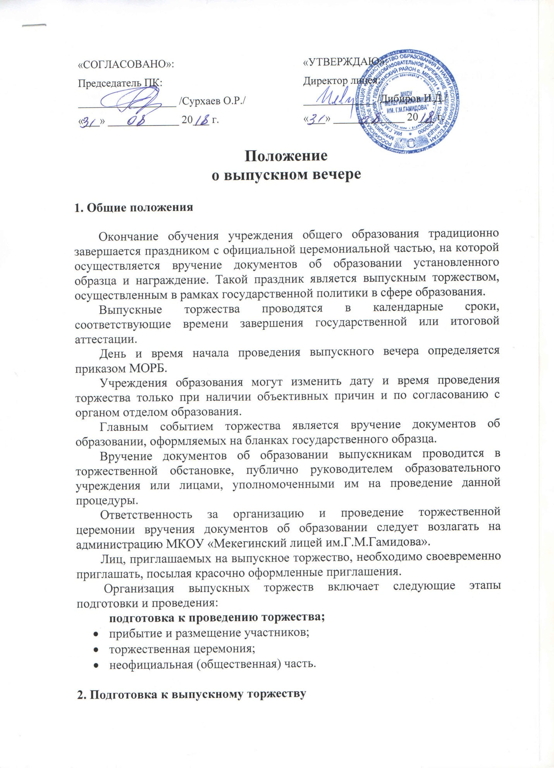
«СОГЛАСОВАНО»:  Председатель ПК:  __________________ /Сурхаев О.Р./  «___» _____________ 20___ г. |  | «УТВЕРЖДАЮ»:  Директор лицея:  _____________ /Дибиров И.Д./  «___» _____________ 20___ г.

Положение
о выпускном вечере

1. Общие положения

Окончание обучения учреждения общего образования традиционно завершается праздником с официальной церемониальной частью, на которой осуществляется вручение документов об образовании установленного образца и награждение. Такой праздник является выпускным торжеством, осуществленным в рамках государственной политики в сфере образования.
Выпускные торжества проводятся в календарные сроки, соответствующие времени завершения государственной или итоговой аттестации.
День и время начала проведения выпускного вечера определяется приказом МОРБ.
Учреждения образования могут изменить дату и время проведения торжества только при наличии объективных причин и по согласованию с органом отделом образования.
Главным событием торжества является вручение документов об образовании, оформляемых на бланках государственного образца.
Вручение документов об образовании выпускникам проводится в торжественной обстановке, публично руководителем образовательного учреждения или лицами, уполномоченными им на проведение данной процедуры.
Ответственность за организацию и проведение торжественной церемонии вручения документов об образовании следует возлагать на администрацию МКОУ «Мекегинский лицей им.Г.М.Гамидова».
Лиц, приглашаемых на выпускное торжество, необходимо своевременно приглашать, посылая красочно оформленные приглашения.
Организация выпускных торжеств включает следующие этапы подготовки и проведения:

подготовка к проведению торжества;
  - прибытие и размещение участников;
  - торжественная церемония;
  - неофициальная (общественная) часть.

2. Подготовка к выпускному торжеству

2.1 Подготовка к выпускному торжеству включает в себя подготовку к официальной (церемониальной) части и подготовку к неофициальной (общественной) части.
2.2 Подготовка к церемониальной части проводится силами образовательного учреждения с привлечением родительской общественности.
2.3. К проведению церемониальной части следует своевременно:
- подготовить и оформить документы об образовании, проверить правильность и точность внесенных в них записей, подписать и заверить печатью образовательного учреждения;
- приготовить знаки отличия, значки и иную персональную символику, предназначенную выпускникам и официальным лицам – участникам торжественной церемонии;
- привести в порядок, декорировать место проведения
- подготовить место для звуковоспроизводящей аппаратуры, микрофоны, записи музыкального сопровождения, включая Гимн Российской Федерации, иные гимны (региональные, образовательные), другие произведения музыкального сопровождения;
- разработать и утвердить сценарий торжества, ритуал церемониальной части и отрепетировать их проведение с основными участниками;
- разослать пригласительные письма или карточки лицам, задействованным на торжестве в качестве участников или гостей, в том числе и почетных.
2.4. Из состава педагогического и производственного персонала выделяются лица, ответственные за подготовку и проведение праздничных торжеств. В помощь ответственным привлекается актив из числа родителей.

3. Церемониальная (официальная) часть торжества.

3.1. Церемониальная часть торжества является официальным мероприятием государственного протокола образовательного учреждения.
3.2. Церемония вручения документов начинается с приветственного слова открытия торжества, произносимого директором МКОУ «Мекегинский лицей им.Г.М.Гамидова».
3.3. Слово для поздравления предоставляется официальным лицам в порядке старшинства статуса.
После выступления руководителей образовательных учреждений проводится вручение документов об образовании.
3.4. Вручение документов об образовании проводится в последовательности:
- выпускники, получающие документ с отличием (медалью) в алфавитном порядке фамилий с соблюдением старшинства отличий;
- остальные выпускники в алфавитном порядке.
3.5. После вручения предоставляется слово для ответа выпускникам и для поздравления – родителям, представителям общественности, приглашенных на торжество.
Поздравления должны быть краткими и не очень многочисленными.
3.6. Лица, отвечающие за проведение выпускного торжества, организовывают сопровождение выпускников с целью обеспечения их безопасности и охраны общественного порядка.
3.7. При планировании массовых гуляний, места их проведения согласовывают с отделом образования.
3.8. На выпускном торжестве запрещается распитие спиртных напитков выпускниками и их родителями.
3.9. На выпускном торжестве запрещается курить. Курение для родителей только в специально отведенных для этого местах.

